МИНОБРНАУКИ РОССИИ

федеральное государственное бюджетное образовательное учреждение высшего образования

НИЖЕГОРОДСКИЙ ГОСУДАРСТВЕННЫЙ ТЕХНИЧЕСКИЙ

УНИВЕРСИТЕТ им. Р.Е.АЛЕКСЕЕВА

Институт радиоэлектроники и информационных технологий

Кафедра информатики и систем управления

ОТЧЕТ

по лабораторной работе №1

по дисциплине

Управление данными

РУКОВОДИТЕЛЬ:

________________ Балашова Т.И. (подпись)

СТУДЕНТ:

________________ Шумилов Д.И.

(подпись)

17-АС

Работа защищена «___» ____________

С оценкой ________________________

Нижний Новгород

2020

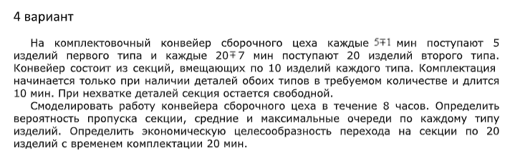

**Листинг программы:**

SS1 STORAGE 10 ;выделение памяти

SS2 STORAGE 10

CHECK1 GENERATE 5,1 ;интервал поступления деталей 1-ого типа

SPLIT 4

QUEUE QUE1

ENTER SS1

DEPART QUE1

SAVEVALUE 1+,1

TEST E Q1,10,CHECK3 ;если Q1=10, то переход к метке MET3

LEAVE SS1,10

TERMINATE 9

CHECK2 GENERATE 20.7 ;интервал поступления деталей 2-ого типа

SPLIT 19

QUEUE QUE2

ENTER SS2

DEPART QUE2

TEST E Q2,10,CHECK3 ;если Q2=10, то переход к метке MET3

LEAVE SS2,10

TERMINATE 9

CHECK3 SEIZE KAN ;занятие канала KAN

ADVANCE 10 ;обработка в канале KAN

RELEASE KAN

TERMINATE

GENERATE 480

TERMINATE 1

START 1

**Результат:**   
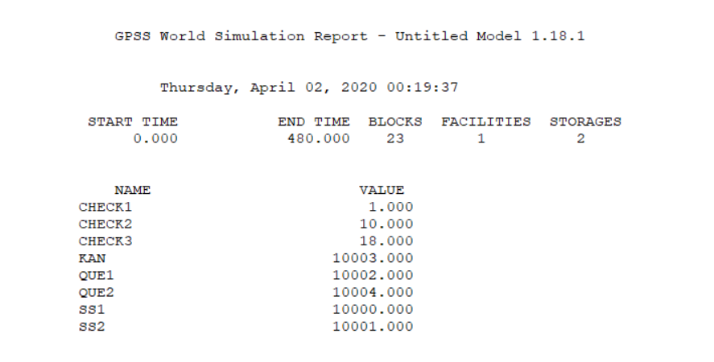

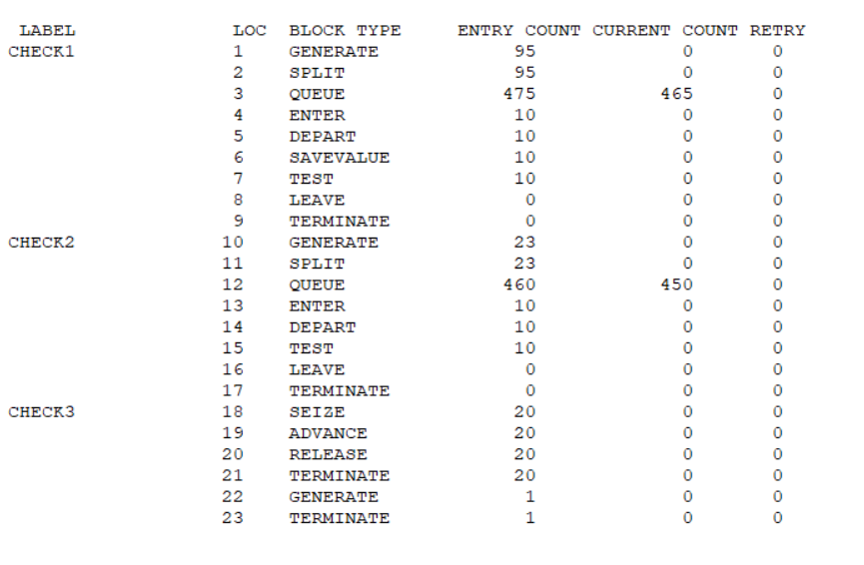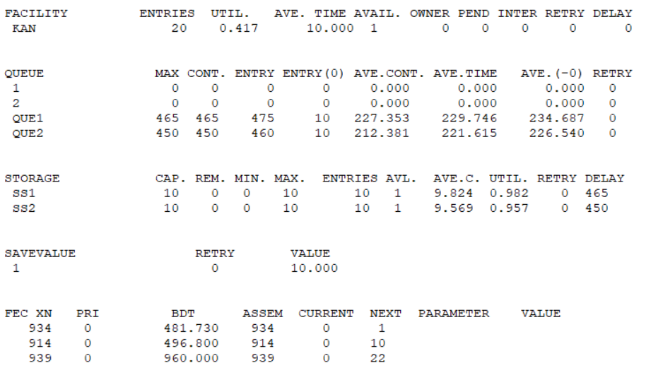

**Листинг программы для эксперимента, при переходе на секции по 20 изделий с временем комплектации по 20 минут:** SS1 STORAGE 20 ;выделение памяти

SS2 STORAGE 20

CHECK1 GENERATE 5,1 ;интервал поступления деталей 1-ого типа

SPLIT 4

QUEUE QUE1

ENTER SS1

DEPART QUE1

SAVEVALUE 1+,1

TEST E Q1,20,CHECK3 ;если Q1=20, то переход к метке CHECK3

LEAVE SS1,10

TERMINATE 9

CHECK2 GENERATE 20.7 ;интервал поступления деталей 2-ого типа

SPLIT 19

QUEUE QUE2

ENTER SS2

DEPART QUE2

TEST E Q2,20,CHECK3 ;если Q2=20, то переход к метке CHECK3

LEAVE SS2,10

TERMINATE 9

CHECK3 SEIZE KAN ;занятие канала KAN

ADVANCE 20 ;обработка в канале KAN

RELEASE KAN

TERMINATE

GENERATE 480

TERMINATE 1

START 1

**Результат:**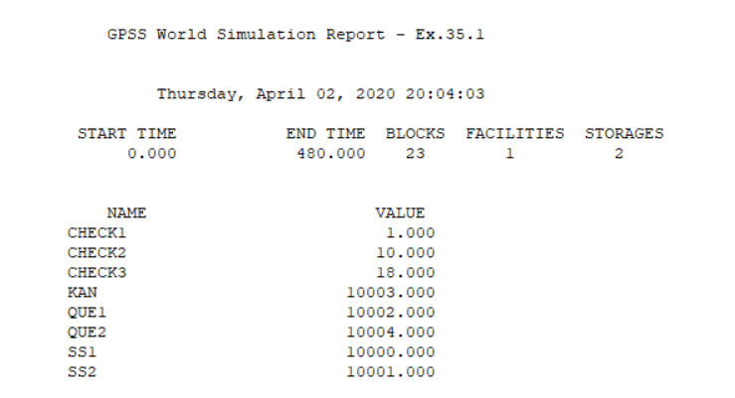

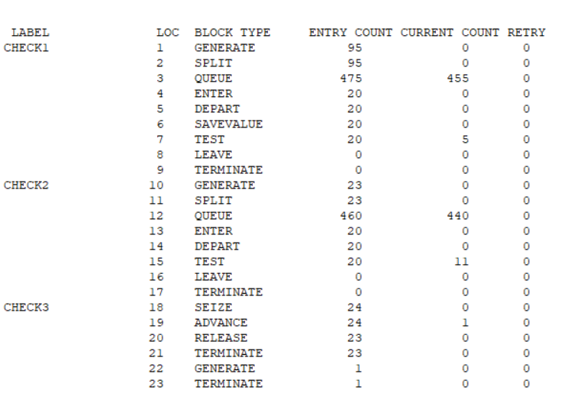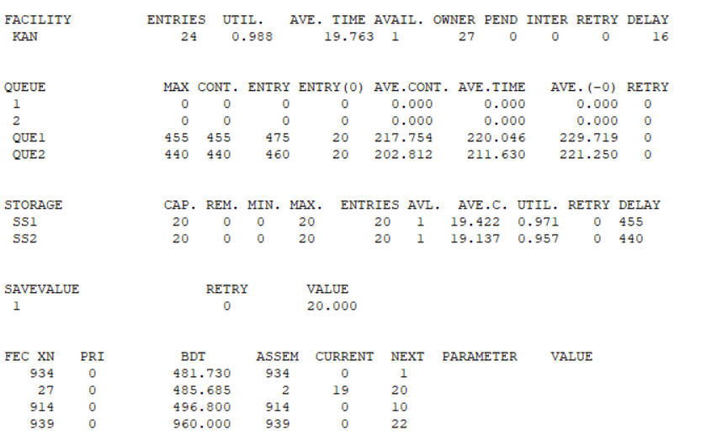 **Вывод:**

При сравнении производительности при секциях по 10 изделий\времени комплектации по 10 минут и при секциях по 20 изделий\времени комплектации по 20 минут я пришел к выводу, что переход на второй вариант реализации экономически целесообразнее, так как в первом случае конвейер работает на 42%, а во втором на 99%